**TRƯỜNG ĐẠI HỌC KỸ THUẬT CÔNG NGHIỆP**

**KHOA CƠ KHÍ – BỘ MÔN CƠ ĐIỆN TỬ**

**------------ 🙧 ⯎ 🙥 ------------**

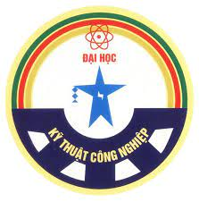

**BÁO CÁO**

**THỰC HÀNH CƠ ĐIỆN TỬ**

Giáo viên hướng dẫn : …………………………

Họ và tên : Vũ Văn Đạt

Lớp : K54-CDT.02

MSSV : K185520114061

**🙣 NĂM HỌC 2021-2022 🙡**